МИНИСТЕРСТВО ОБРАЗОВАНИЯ И НАУКИ РОССИЙСКОЙ ФЕДЕРАЦИИ

Нижегородский государственный университет им. Н.И. Лобачевского

**МЕТОДИКА РЕГИСТАРАЦИИ ЭЛЕКТРИЧЕСКОЙ АКТИВНОСТИ НЕЙРОНОВ МЕТОДОМ «ПАТЧ-КЛАМП»**

**Учебно-методическое пособие**

Рекомендовано методической комиссией биологического факультета для студентов ННГУ, обучающихся по направлению 020400.62 «Биология», по профилю "Биофизика"

Нижний Новгород

2012

УДК 612:57.087 (075.8)

ББК Е 707+Ес (я 73)

М 54

М 54 МЕТОДИКА РЕГИСТАРАЦИИ ЭЛЕКТРИЧЕСКОЙ АКТИВНОСТИ НЕЙРОНОВ МЕТОДОМ «ПАТЧ-КЛАМП». Авторы: Дембицкая Ю.В., Лебедева А.В., Тюрикова О. В., Семьянов А.В.: учебно-методическое пособие /Нижний Новгород: Издательство Нижегородского государственного университета, 2012. – 27с.

*Рецензент: д.б.н.,*  **В.А. Воденеев**

Методическое руководство содержит теоретические и практические основы к проведению электрофизиологических экспериментов регистрации ионных токов и потенциалов с одиночных клеток мозга.

Руководство предназначено для студентов 4 курса дневного отделения, обучающихся по направлению подготовки "Биология", по профилю "Биофизика" в рамках проведения практических работ по курсу "Нейрональные сети".

Ответственный за выпуск:

*председатель методической комиссии биологического факультета ННГУ,*

*д.п.н., профессор* ***И.М. Швец***

УДК 612:57.087 (075.8)

ББК Е 707+Ес (я 73)

**© Нижегородский государственный**

**университет им. Н.И. Лобачевского, 2012**

**© Дембицкая Ю.В., Лебедева А.В.,**

**Тюрикова О. В., Семьянов А.В., 2012Введение**

Методика электрофизиологической регистрации активности клеток «Патч-кламп», впервые была использована в 1976 году Неером и Сакманом, с тех пор эта методика постоянно совершенствуется и увеличивается число вариантов использования, что позволяет решать широкий спектр экспериментальных задач. Данный метод позволяет регистрировать изменения потенциала и токов на мембране клетки, с различных типов клеток, в т.ч. с одиночных каналов. Через контакт между кончиком стеклянного микроэлектрода и мембраной клетки, имеющим высокое сопротивление. Такое высокое сопротивление позволяет получать записи с небольшим уровнем шумом. Достаточным, даже для регистрации токов с одиночных каналов, и применяется для изучения их проводимости и кинетики. Термин «patch-clamp» означает изолированный участок, возникающий за счет контакта стеклянного микроэлектрода и участка клеточной мембраны, на котором и осуществляются исследования ионных токов и изменение потенциала. Со времен появления метода, был разработан широкий спектр модификаций данного метода. Усовершенствована система регистрации и обработки сигналов.

1. **Методика Патч-кламп**
   1. **Технология метода**

Принцип метода заключается в электрической изоляции участка мембраны и внеклеточного раствора и регистрации протекающих через него токов. Для этого применяется стеклянный микроэлектрод (рис.1), заполняемый электролитом, между которым образуется плотный контакт с мембраной клетки (10 МОм и выше). Это необходимо по двум причинам: во-первых, для наиболее полной электрической изоляции, а во-вторых, для снижения уровня шума записи, и при этом флуктуации шума () тока протекающего через резистор (R), будут определяться по формуле (1):

 (1)

где, k-константа Больцмана, Т – абсолютная температура (°К), - пропускная способность (Гц).

Б

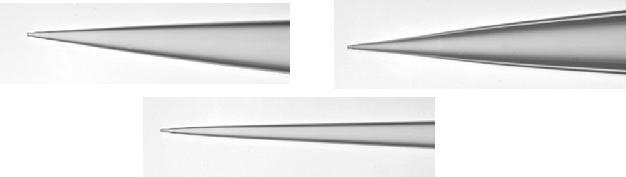

А

В

Рисунок 1. Стеклянные микроэлектроды (увеличение в 400 раз). А) диаметр кончика – 1-2 µм. Б) Диаметр кончика – 3,5 µм. В) Диаметр кончика – 1-1,5 µм

* 1. **Электрическая эквивалентная схема для метода патч-кламп**

Мембрану клетки можно представить как конденсатор, с наличием изолирующего и проводящего компонентов. В качестве изолятора выступает липидный бислой, а в качестве проводников ионные белковые каналы, встроенные в этот бислой, сквозь которые протекает ионный ток. На рисунках 2 и 3 показаны эквивалентные электрические схемы регистрирующей установки, по которой регистрируемый ток будет зависеть от величины соотношения (2):

 (2)

Где Rseal– сопротивление контакта, а Rpipette– сопротивление микроэлектрода.

Основные необходимые компоненты установки для регистрации патч-клампом:

А. Усилитель. Б. Стимулятор. В. Персональный компьютер (для регистрации сигналов).

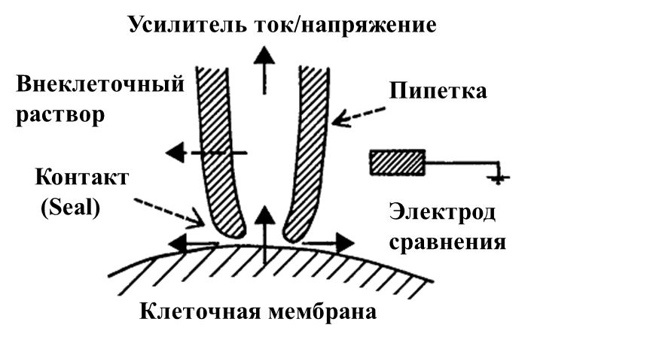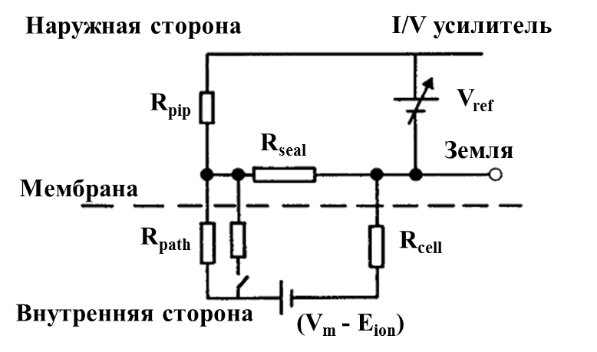

А

Б

Рисунок 2. А) Контакт между пипеткой и клеткой. Сопротивление контакта и микроэлектрода определяется между усилителем и электродом сравнения. Б) Электрическая эквивалентная схема при регистрации методом патч-кламп

Наиболее важной частью являются усилитель и наличие в нем преобразователя ток/потенциал (рис.3).

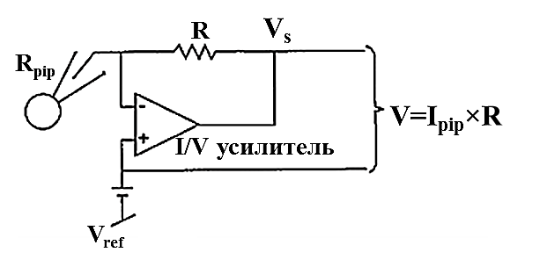

Рисунок 3. Схема преобразователя ток/потенциал

Ток протекает через электрод (Ipip), затем через резистор с высоким сопротивлением (R), что приводит к падению напряжения, пропорционально измеренному току на пипетке. Усилитель (I/Vусилитель) используется для автоматической регулировки источника напряжения для поддержания постоянного потенциала между пипеткой (Vpip) и электродом сравнения (Vref). Поскольку ответ усилителя является достаточно быстрым, можно считать, что Vpip=Vref. При протекании тока через мембрану, Vpip мгновенно меняется по отношению к Vref, тогда усилитель меняет командное напряжение Vs для создания Ipip, компенсирующего изменение Vpip. Таким образом, мембранный ток будет равным и противоположным по значению Ipip.Такой ток называется *током фиксации* в режиме (*фиксированного потенциала*)Voltage clamp. В режиме Current clamp (*фиксации тока*) используется понятие *потенциала фиксации.*

Кроме режимов фиксации тока и потенциала существует отдельная методика, называемая *динамический кламп.* Метод основан на *фиксации проводимости* мембраны клетки, для искусственного создания какой-то определенной проводимости. Для этого, измеряется мембранный потенциал клетки и определяется величина тока, которую нужно подать на клетку. Данная величина определяется в зависимости от потенциала реверсии для конкретной проводимости и создает движущую силу.

* 1. **Разновидности конфигураций регистрации в режиме патч-клампа**

Возникновение гигаомного контакта (gigaseal) является начальным и необходимым условием для всех конфигураций патч-клампа. Он возникает за счет сбрасывания первоначально небольшого позитивного давления (рис. 4А, Б) вблизи мембраны клетки, необходимого, чтобы кончик пипетки не засорялся, затем, за счет упругости мембраны, она схлопывается с отверстием микропипетки (рис. 4В), и образуется гигаомный контакт.

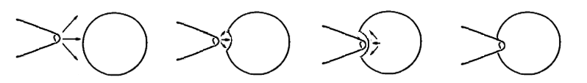

Г

В

Б

Рисунок4. Образование гигаомного контакта микроэлектрода с мембраной клетки. А) На микропипетку подается небольшое позитивное давление. Б) Приближаясь к мембране, возникает инвагинация. В) Сброс давления, при этом мембрана схлопывается с отверстием микропипетки, наблюдается быстрый рост сопротивления. Г) Сопротивление вырастает порядка ГОм, (возникновение гигаомного контакта)

А

Затем, существуют несколько возможных конфигураций патч-клампа (рис.5), в которых применяются различные типы растворов для заполнения микроэлектродов.

***Whole-cell***

Whole cell - это наиболее широко применяемая конфигурация патч-клампа. В данной конфигурации через пипетку регистрируется суммарный ток с целой клетки, и, за счет диффузии, внутриклеточное содержимое становится идентичным раствору, которым заполнена пипетка. В результате возникает искусственный ионный потенциал на мембране, и при этом клеточные структуры и регуляторные механизмы сохраняются относительно неповрежденными. В данном режиме применяется автоматическая или ручная компенсация емкости пипетки (Cp) на усилителе, поскольку она может влиять на величину последовательного сопротивления (Rs), характеризующую качество контакта между патч-пипеткой и клеткой.

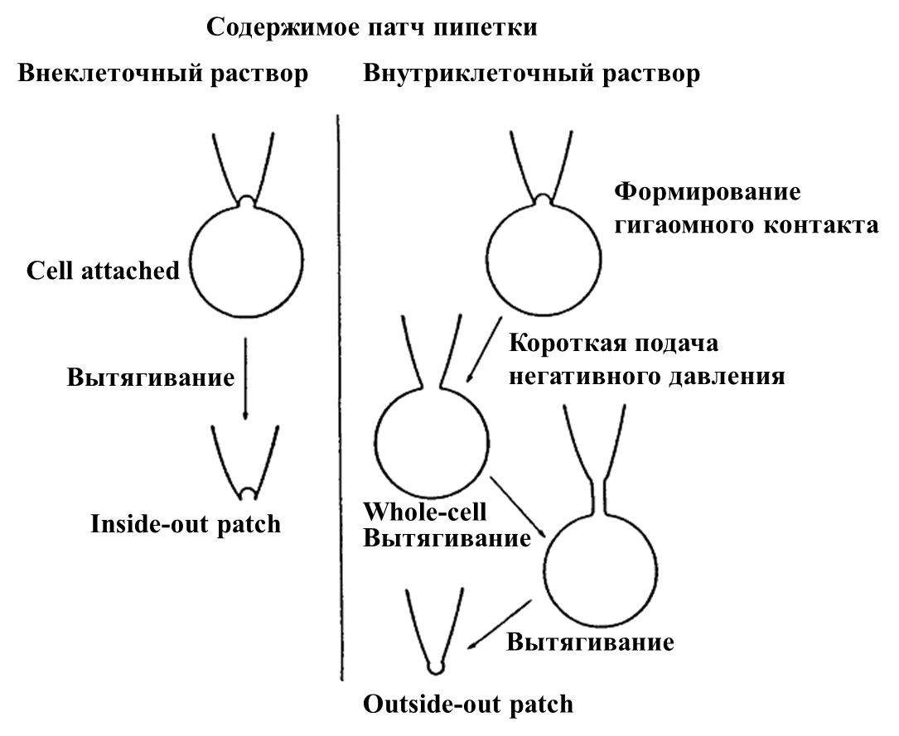

Рисунок5.Схема конфигураций патч-клампа и применяемые для них растворы

***Cell-attached***

Эта конфигурация используется для регистрации токов с одиночных каналов, и для отделения токов необходимо предотвратить механические вибрации и скомпенсировать емкость пипетки. Активация каналов происходит при связывании с трансмиттерами или агонистами в составе раствора, заполняющего патч-пипетку. Открытие потенциал-зависимых каналов можно вызывать за счет изменения потенциала клетки. Состав раствора внутри пипетки идентичен раствору в камере микроскопа; замена раствора может использоваться для изучения свойств проницаемости каналов. Сопротивление контакта в данной конфигурации порядка гигаома и условия регистрации близки к физиологическим. Однако в данной конфигурации, невозможно достаточно точно измерить мембранный потенциал, поскольку содержимое клетки остается неизвестным, и внутриклеточную среду нельзя контролировать. Однако можно измерить, подавая тестовый импульс напряжения Vs порядка нескольких милливольт из уравнения (3):

 (3)

где,Vpatch – регистрируемое напряжение, Vmembr – потенциал покоя клетки

Или вычислить приближенное значение по соотношению Нернста (4):

 (4),

где, R- газовая постоянная, T–абсолютная температура, z- валентность иона, F- постоянная Фарадея, [ion]out, [ion]in–концентрация иона снаружи и внутри, соответственно.

***Inside-out-patch***

Эта конфигурация, в которой внутренняя часть мембраны оказывается повернутой наружу, а наружная - внутрь, и возникает она из конфигурацииcell-attached как показано на рисунке 5. Путем вытягивания участка мембраны в кончике пипетки, что можно сделать двумя путями, во-первых, быстро отведя пипетку от клетки, во-вторых плавно, при этом формируется закрытая везикула, которую затем переносят в ванночку с внутриклеточным раствором, при переносе через воздух внешняя мембрана разрушается. В таком случае разность потенциалов на мембране будет равна разности потенциалов на электроде, и растворы по обе стороны мембраны можно четко контролировать.

***Outside-out-patch***

Эта конфигурация возникает из конфигурации whole-cell, если медленно отводить патч-пипетку, при этом у мембрана начнет вытягиваться в трубку и постепенно замкнется на пипетку в вывернутом виде. Этот метод так же подходит для изучения одиночных каналов. Однако эта конфигурация имеет недостаток в виде довольно высокого уровня шума, поскольку снижается сопротивление контакта.

* 1. **Приготовление стеклянных микроэлектродов**

Выбор материала зависит от свойств клетки, и основное различие заключается в термических свойствах. Необходимо учитывать способность материала образовывать пипетки с определенной формой и размерами конуса, уровнем шума, который необходимо компенсировать за счет обратной связи, наличие в составе ионов металлов. Например, ионы тяжелых металлов снижают температуру плавления, но выход этих ионов раствор может изменить свойства изучаемых ионных каналов, и соответственно, свойства мембраны. Поскольку эти ионы могут быть источниками загрязнений, в растворах используют ЭГТА и ЭДТА, хелаторы тяжелых металлов, обладающие высокой аффинностью.

Микропипетки выполненные из легкоплавких материалов, имеют широкий конус и отверстие, и часто используются для подачи веществ (например агонистов) непосредственно в ткань.

Для патч-клампа нейронов используется стеклянные боросиликатные электроды толщиной 1,5мм, приготовленные с помощью специального прибора - пуллера, и имеющие сопротивление 5-9 МОм. Выбор данного материала связан с тем, что ранее было показано, что микроэлектроды с содержанием натрия или калия, способны усиливать проводимость калиевых каналов. Кроме того, боросиликатные микроэлектроды, имея высокую температуру плавления, обеспечивают оптимальное соотношение величины кончика и сопротивления.

Приготовление микроэлектродов с помощью пуллера требует регулировки таких параметров:

1. Уровень нагрева филамента электрическим током для плавления стекла, который зависит от филамента и используемого материала и диаметра стеклянной трубки.
2. Сила вытягивания. Чем она больше, нем меньше диаметр кончика и тем длиннее конус.
3. Скорость вытягивания, которая определяет момент, когда прекращается нагрев, чем она меньше, тем медленнее будут двигаться крепления стеклянной трубки.
4. Время охлаждения
5. Задержку охлаждения, позволяющую охладить сильнее стекло перед следующим нагревом, за счет чего увеличивается диаметр кончика пипетки, без увеличения его длинны.

Для записи активности одиночных каналов используют материалы, обеспечивающие низкий уровень шума. Обычно это кварцевые микроэлектроды. Но для изготовления таких микроэлектродов необходим очень сильный нагрев, для чего используется пламя горения кислорода или пуллеры с лазерным нагревом.

* 1. **Заполнение микроэлектрода раствором**

Для получения контакта между стеклянным микроэлектродом и клеткой, необходимо его заполнить проводящим раствором, посредством которого осуществляется контакт с хлорсеребряной проволокой. Нужно хлорировать часть серебряной проволоки электрода, которая контактирует с раствором. Остальная часть остается не захлорированной, для контакта с усилителем. Микроэлектрод заполняется раствором до самого кончика, чтобы в нем не оставалось пузырьков воздуха. Применяются два типа растворов в зависимости от выполняемой конфигурации «патч-кламп». Для конфигураций «inside-out» и «cell-attached» используется внеклеточный раствор (или раствор Рингера), для «whole cell»и «outside-out» используется специальный внутриклеточный раствор.

* 1. **Выбор клетки**

После помещения среза в камеру микроскопа, необходимо выбрать клетку для записи. От того насколько хорошо выбрана клетка, зависит качество записи. Во-первых, клетка должна находиться строго в выбранном поле. Если выбирается пирамидный нейрон поля СА1 гиппокампа, то лучше выбирать клетки в центральной части СА1 области, и не смещаться значительно в сторону СА2 или субикулума (в данной области слой расширяется и клетки лежат менее плотно) (рис. 6А), поскольку электрофизиологические свойства этих клеток могут отличаться. Во-вторых, клетка не должна располагаться очень близко к поверхности, поскольку, у таких клеток, возможно повреждение ответвляющихся отростков (рис. 6Б). Клетки, располагающиеся более глубоко, лучше сохраняют отростки и, соответственно, синаптические контакты. Однако для более глубоко расположенных клеток имеются оптические ограничения по уровню контраста и видимости. В-третьих, выбранная клетка должна иметь характерную форму, вытянутую (если это СА1 пирамидный нейрон), располагаться в слое, быть гладкой, а цитоплазма однородной. На такой клетке легче увидеть инвагинацию мембраны под давлением, и получить устойчивый контакт с электродом (рис. 6В).

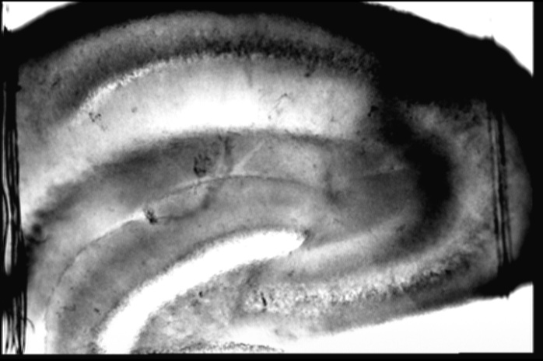

А

**СА1**

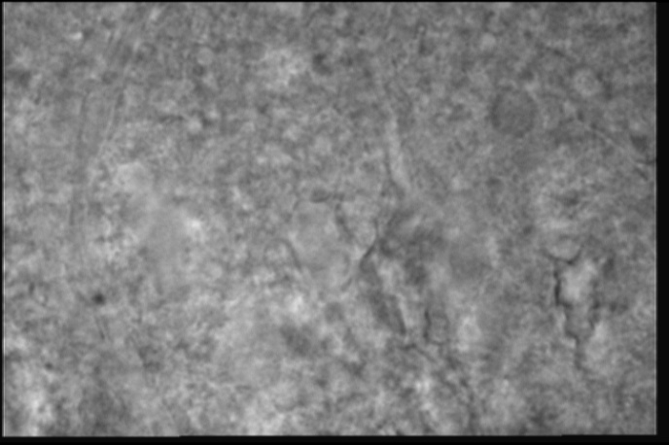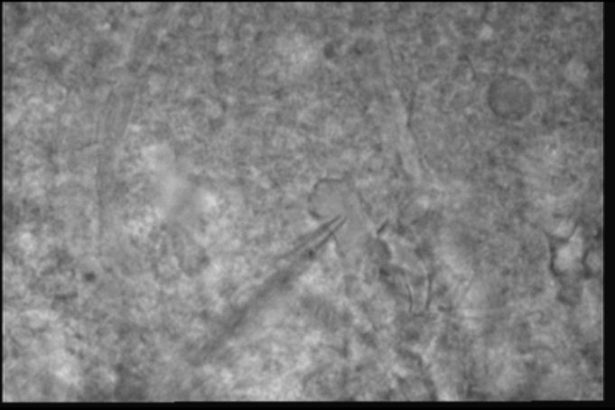

В

Б

**Клетка с образованным контактом Whole-cell**

**Клетка для патч-клампа**

Рисунок 6. Выбор клеток гиппокампа для патч-клампа. А) Поле СА1 гиппокампа мыши, увеличение в 10 раз. Б) Клетка в глубине слоя СА1, выбранная для записи, увеличение в 60 раз, В) Клетка с образованным патч-кламп контактом в режиме Whole-cell, увеличение в 60 раз

**1.7. Приготовление внутриклеточных растворов**

**Приготовление внутриклеточного раствора на примере калия глюконата.**

А. Приготовление матричных растворов

|  |  |  |
| --- | --- | --- |
|  | Раствор | Масса (г) для общего объема 10 мл |
| 1 | NaCl(0.8М) | 0.46752 |
| 2 | MgCl2 (1М) | 2.033 |
| 3 | HEPES (1.5М) | 3.5745 |
| 4 | EGTA (1.5М) | 5.7053 |

Для растворов 1 и 2, в мерный цилиндр наливают половину общего объема деионизированной воды, добавляется необходимый объем соли, перемешивается, затем, водой доводится до конечного объема.

Для растворов 3 и 4 базовые растворы готовятся с помощью титрования, т.к. EGTA и HEPES являются кислотами, то нужно довести значение pH до 7.2, добавляя гидроксид того иона, на основе которого готовится внутриклеточный раствор. В данном случае используется гидроксид калия. После получения необходимого pH, объем раствора доводится до нужного значения молярности деионизированной водой.

*Примечание: приготовить базовый раствор для EGTA и HEPES легче, если готовить его не очень высокой молярности, к примеру, 200мМ.*

Б. Приготовление финального внутриклеточного раствора

В мерный стаканчик налить 40 мл деионизированной воды добавить все компоненты (из матричных растворов и взвешенные на аналитических весах), при этом помешивая раствор на магнитной мешалке.

|  |  |  |  |
| --- | --- | --- | --- |
| Компонент | Конечнаяконц. (мМ) | Молекулярный вес (г/Моль) | Количество веществ  для 50 мл |
| K-gluconate | 132.3 | 234.25 | 1594 мг |
| KCl | 9 | 74.56 | 33.552 мг |
| NaCl (0.8M р-р) | 4 | 58.44 | 250 мкл |
| CaCl2(1M р-р) | 0.5 | 110.98 | 25 мкл |
| HEPES-KOH (1M р-р) | 10 | 238.3 | 333мкл |
| EGTA-KOH (1M р-р) | 2 | 380.35 | 66.6мкл |
| GTP | 0.5 | 523.2 | 13.08 мг |
| MgATP | 2 | 507.2 | 50.72 мг |

Затем в раствор опускается электрод pH-метра для измерения pH, если среда кислая, то доводить pH до значения 7.2 необходимо гидроксидом калия (или того иона, на основе которого готовится раствор). Выполнив это, необходимо проверить осмолярность. Затем нужно довести осмолярность до значения 280-290 мОсм, добавляя деионизированную воду, контролируя при этом pH.

*Примечание:, осмолярность внеклеточного внутриклеточного раствора делают на 5-10 мОсм больше осмолярности раствора Рингера, чтобы клетка слегка раздулась и контакт пипетки с мембраной клетки был более плотным.*

В. Затем готовый раствор фильтруется миллипорными фильтрами, помещается в эппендорфы по 0,2 - 0,5 мл и замораживается. Для каждого эксперимента расходуется **каждый раз новый эппендорф** с раствором. После размораживания раствор больше на замораживают.

**Типы внутриклеточных растворов и их применение**

Внутриклеточные растворы бывают различными по составу, выбор которого зависит от экспериментальных задач.

Раствор на основе ***К-глюконата*** применяется для регистрации потенциалов и токов действия.

|  |  |  |  |  |
| --- | --- | --- | --- | --- |
| Компонент | Конечнаяконц. (мМ) | Молекулярный вес (г/Моль) | Для 50 мл | Для 25 мл |
| K-gluconate | 132.3 | 234.25 | 1594 мг | 797 мг |
| KCl | 9 | 74.56 | 33.552 мг | 16.751 |
| NaCl (0.8M р-р) | 4 | 58.44 | 250 мкл | 125мкл |
| CaCl2 (1M р-р) | 0.5 | 110.98 | 25 мкл | 12.5мкл |
| HEPES-KOH (1.5M р-р) | 10 | 238.3 | 333мкл | 167мкл |
| EGTA-KOH  (1.5M р-р) | 2 | 380.35 | 66.6мкл | 33.3 мкл |
| GTP | 0.5 | 523.2 | 13.08 мг | 6.54 мг |
| MgATP | 2 | 507.2 | 50.72 мг | 25.36мг |

Раствор на основе ***К-глюконата*** применяется для регистрации долговременной потенциации. Необходимым условием возникновения которой является наличие достаточного количества источника фосфатных групп(креатинфосфат), а также повышение концентрации кальция в клетке ( в растворе не используется кальциевый буферEGTA).

|  |  |  |  |  |
| --- | --- | --- | --- | --- |
| Компонент | Конечнаяконц. (мМ) | Молекулярный вес (г/Моль) | Для 50 мл | Для 25 мл |
| K-gluconate | 130 | 234.25 | 1522,625 мг | 761,3125 мг |
| Na-phospho-creatin | 10 | 327.14 | 163.57мг | 81.785мг |
| NaCl (0.8M р-р) | 8 | 58.44 | 500мкл | 250мкл |
| HEPES-KOH (1.5Mр-р) | 10 | 238.3 | 333мкл | 167 мкл |
| Na L-ascorbic acid | 3 | 198.11 | 29.7165 мг | 14,85825 мг |
| GTP | 0.5 | 523.2 | 13.08 мг | 6.54 мг |
| MgATP | 2 | 507.2 | 50.72 мг | 25.36мг |

Раствор на основе ***Сs-глюконата*** применяется для регистрации возбуждающих и тормозных постсинаптических токов. Для разобщения которых используются не блокаторы, а значения потенциала фиксации. -70мВ для ВПСТ и 0мВ для ТПСТ. При добавлении в раствор QX-314, внутриклеточного блокатора потенциал-зависимых натриевых каналов регистрируются спонтанные регистрации возбуждающие и тормозные постсинаптические токи.

|  |  |  |  |  |
| --- | --- | --- | --- | --- |
| Компонент | Конечнаяконц. (мМ) | Молекулярный вес (г/Моль) | Для 50 мл | Для 25 мл |
| CsOH (50% р-р) | 135 | 149.9 | 2.024 мл | 1.012 мл |
| Gluconic acid (50% р-р) | 135 | 196.16 | 2.648 мл | 1.324 мл |
| NaCl (0.8M р-р) | 8 | 58.44 | 0.5 мл | 0.25 мл |
| MgCl2 (1M р-р) | 0.2 | 203.3 | 10мкл | 5мкл |
| HEPES (1.5M р-р) | 10 | 238.3 | 333мкл | 167мкл |
| EGTA (1.5M р-р) | 2 | 380.35 | 66.6мкл | 33.3 мкл |
| GTP | 0.3 | 523.2 | 7.983 мг | 3.915 мг |
| Mg ATP | 2 | 507.2 | 50.72 мг | 25.36 мг |
| QX 314 Br | 5 | 343.3 | 85.8 мг | 42.9 мг |

Раствор на основе ***Сs-хлорида*** применяется также для регистрации спонтанных и вызванных тормозных постсинаптических токов, для чего необходимо добавление блокаторов в раствор Рингера (AMPA, NMDA, GABABрецепторов,), а также во внутриклеточный раствор блокатор а потенциал-зависимых Na+-каналов QX314 Br.

|  |  |  |  |  |
| --- | --- | --- | --- | --- |
| Компонент | Конечнаяконц. (мМ) | Молекулярный вес (г/Моль) | Для 50 мл | Для 25 мл |
| CsCl | 120 | 168.36 | 1010 мг | 505 мг |
| NaCl (0.8M р-р) | 8 | 58.44 | 500 мкл | 250мкл |
| MgCl2 | 0.2 | 203.3 | 10 мкл | 5мкл |
| HEPES-CsOH (1.5Mр-р) | 10 | 238.3 | 33.3мкл | 167 мкл |
| EGTA-CsOH (1.5Mр-р) | 2 | 380.35 | 66.6мкл | 33мкл |
| GTP | 0.3 | 523.2 | 7.983 мг | 3.915 мг |
| Mg ATP | 2 | 507.2 | 50.72 мг | 25.36мг |
| Qx314 Br | 5 | 343.3 | 85.8 мг | 42.9 мг |

Раствор на основе ***К-метилсульфоната*** применяется для регистрации токов и потенциалов действия. При добавлении в него блокатора натриевых каналов можно регистрировать изменение токов и потенциалов, опосредованных активацией рецепторов.

|  |  |  |  |  |
| --- | --- | --- | --- | --- |
| Компонент | Конечнаяконц. (мМ) | Молекулярный вес (г/Моль) | Для 50 мл | Для 25 мл |
| KMeSO3 | 130 | 134.2 | 872.3мг | 436.15 мг |
| NaCl (0.8M р-р) | 8 | 58.44 | 0.5 мл | 0.25 мл |
| Na phospho- creatin | 10 | 327.14 | 163.57 мг | 81.785 мг |
| HEPES (1.5M р-р) | 10 | 238.3 | 0.333 мл | 0.167 мл |
| EGTA (1.5M р-р) | 2 | 380.35 | 0.0666 мл | 0.033 мл |
| L-ascorbic acid | 3 | 198.11 | 29.72 мг | 14.86 мг |
| Mg ATP | 2 | 507.2 | 50.72 мг | 25.36 мг |
| Qx314 Br | 5 | 343.3 | 85.8 мг | 42.9 мг |

**Настройка программного обеспечения**

* 1. **Программа MultiСlamp**

Программа MultiСlampприменяется для управления параметрами усилителя MultiСlamp700В, установки основных параметров и режима записи. Для ее использования, после соединения усилителя с персональным компьютером через USB кабель, необходимо установить программу с CD диска. Когда оборудование будет распознано компьютером и установлена программа, необходимо ее запустить со включенным усилителем в рабочий режим Multi Сlamp Hardware (рис.7А).

Далее в панели (рис.7 Б) выбирается режим записи, фиксации потенциала (VC –voltage clamp) или тока (IC - current clamp). Режим I=0 используется внеклеточной регистрации нейрональной активности.

Затем, в панели (рис.7 В) нужно сделать настройки усиления сигнала ():

«Feedback resistor» - устанавливается в значении 500МОм (рис.7 Г). Усиление напряжения «voltage»–25мВ/В, «current»- 400 пА/В.

Кроме усиления в основной панели программы нужно установить отдельное усиление по каналам в панели (рис.7Д), в зависимости от величины записываемого сигнала, обычно используется усиление (5-20 для регистрации тока, и 5, для регистрации потенциала клетки). Так же, в этой панели устанавливается частота фильтрации сигнала, достигающая наибольшей эффективности при значении, равному половине значения частоты оцифровки сигнала (настраивается отдельно в программе записывающей сигнал в цифровом формате), согласно теореме Котельникова (5):

Если аналоговый сигнал *x(t)* имеет финитный (ограниченный по ширине) спектр, то он может быть восстановлен однозначно и без потерь по своим дискретным отсчётам, взятым с частотой, строго большей удвоенной верхней частоты *fc* :

 (5)

В программе имеется функция компенсации емкости патч-пипетки (автоматически) (рис.7Е) в режиме фиксации потенциала. Так же, имеется эта функция и в режиме фиксации тока. Для компенсации последовательно сопротивления в режиме фиксации тока используется мостовая схема (Bridge Balance), для которой можно так же выбрать автоматический режим. Также эту программу можно использовать для измерения сопротивления контакта между кончиком патч-пипетки и мембраной клетки, подавая тестовый импульс.

*Примечание: если при подаче тестового импульса наблюдается постоянное смещение тока фиксации, это может быть связано с тем. Что электрод покрыт не полностью хлоридом серебра. Поскольку от этого может зависеть качество записи, перед каждым экспериментом нужно хлорировать серебряную проволоку электрода.*

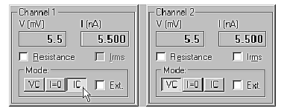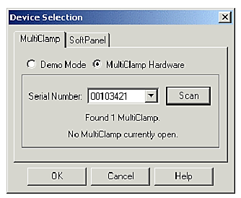

Б

A

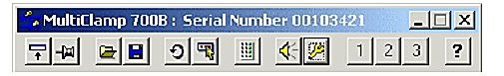

В

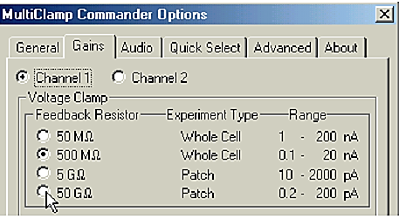

Г

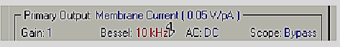

Д

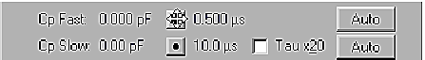

Е

Рисунок 7. Интерфейс программы MultiСlamp. A) Включение программы в рабочий режим. Б) Выбор конфигурации записи. В) Основная панель параметров программы. Г) Установка параметров усиления. Д) Настройка усиления сигнала по каналам и параметров фильтрации сигнала на выбранной частоте. Е) Панель компенсации емкости патч-пипетки.

**Программа WinWCP 4.4.7.**

Программа WinWCP применяется для непосредственной записи сигналов.

* 1. **Программа WinWCP 4.4.7.**

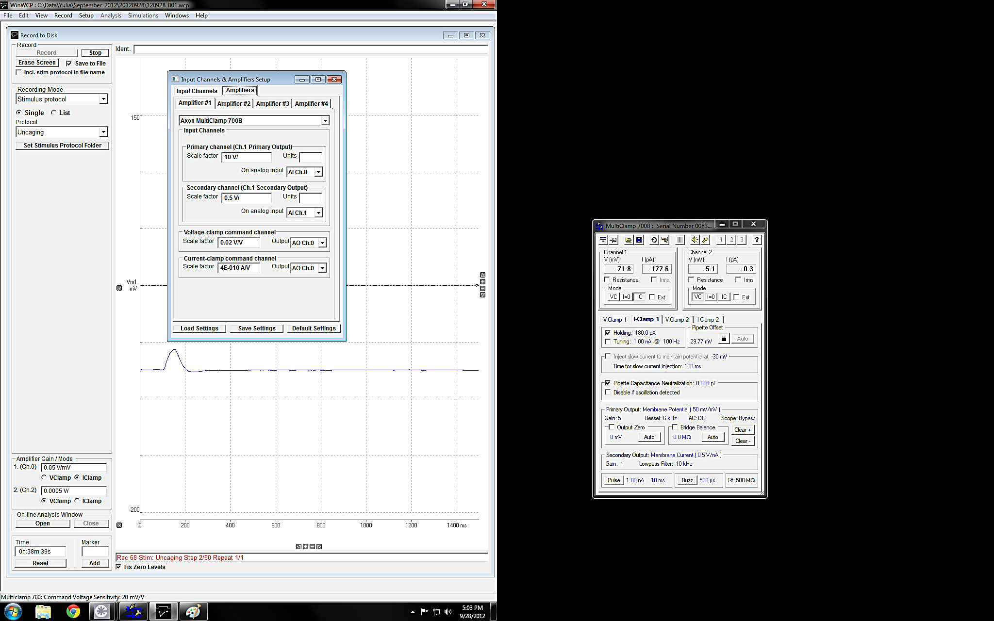Данная программа предназначена для записи электрической активности клетки. Для ее корректной работы необходимо выбрать соответствующий тип оборудования в разделе Laboratory Interface setup, в данном случае - аналогово-цифровой преобразователь (АЦП) National instruments BNC 2110, а так же в графе A/D Input необходимо выбрать BNC-2110 (Diff) по типу кабеля, соединяющего АЦП с усилителем (рис.8 А).Остальные параметры распознаются автоматически. Затем нужно выбрать тип усилителя в разделе Input Channels & Amplifiers Setup, в данном случае это AXON Multi Clamp 700B (рис.8 Б).Остальные параметры распознаются автоматически.

В

А

Б

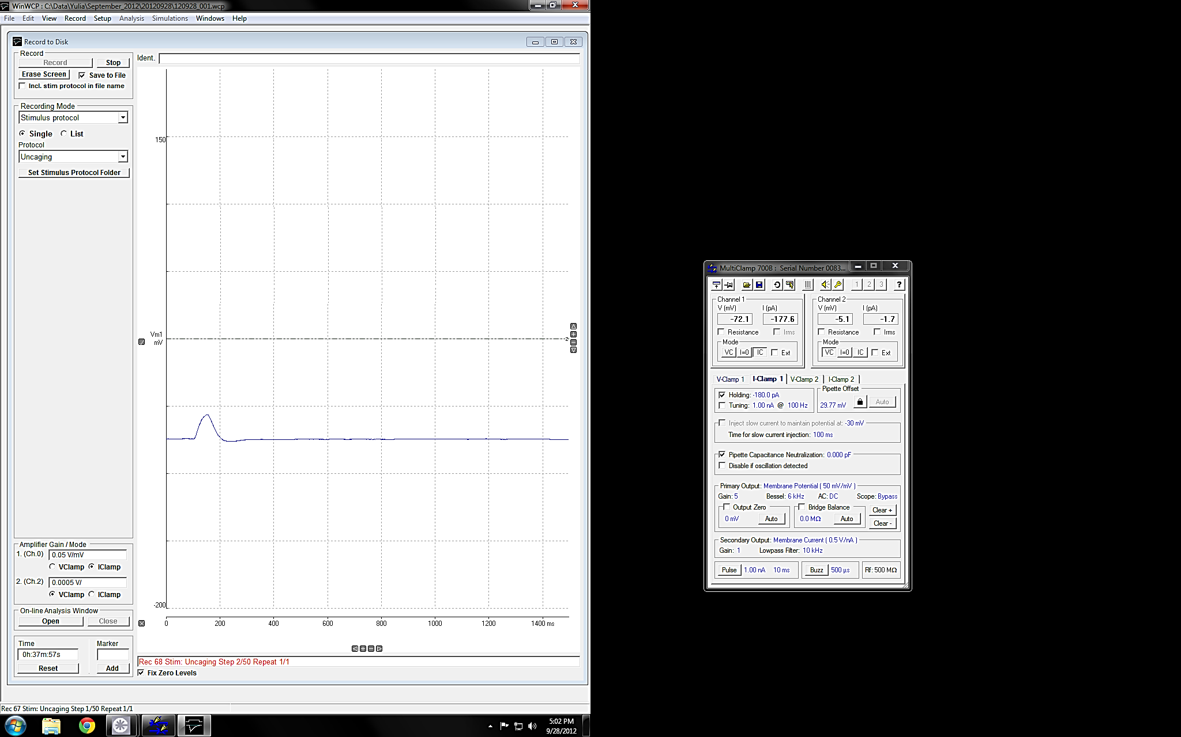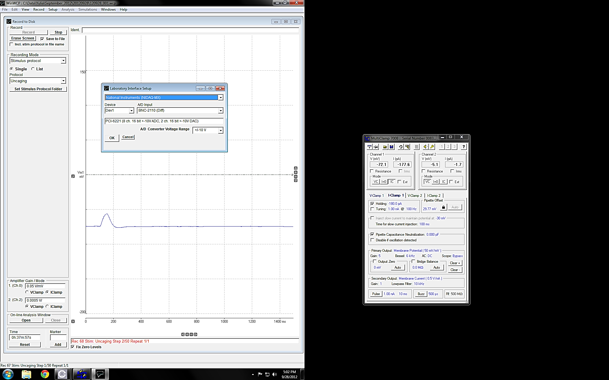

Рисунок 8. Интерфейс программы WinWCP 4.4.7. A) Выбор оборудования Laboratory Interface setup, Б) Выбор усилителя. В) Настройка режима измерения сопротивления контакта пипетки с мембраной клетки

При формировании гигаомного контакта используется режим VC, и потенциал на мембране управляется программой MultiClamp -70 мВ, для измерения сопротивления контакта между кончиком патч-пипетки и мембраной клетки удобнее использовать программу WinWCP.Для этого в основной панели (рис. 8В) нужно открыть Record → Pipette Seal Test, в нем настроить амплитуду (от -5 до 5мВ) и длительность (20-50 мс) тестового импульса (рис.9).

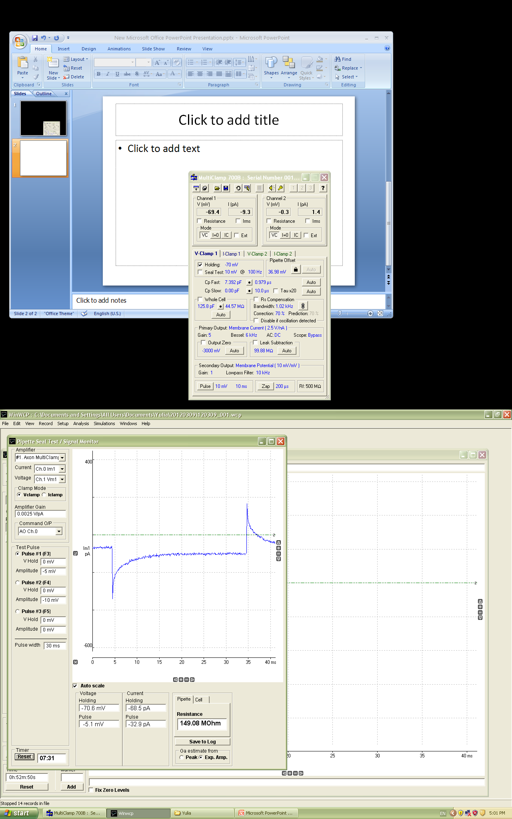

Рисунок 9. Интерфейс программы WinWCP 4.4.7. Pipette Seal Test

После формирования гигаомного контакта можно начинать запись активности в выбранном режиме. Для этого в основной панели (Рис. 8В) нужно выбрать раздел Record → Record to disk, предварительно создав новый файл. Далее, для записи нужно создать стимулирующий протокол, в котором **нужно** задать частоту оцифровки сигнала так, чтобы она была достаточной для регистрации сигнала. Для этого нужно посчитать количество записываемых точек(Number of samples)для всей длительности записи (Recording duration). В программе определяется величина, обратная частоте –Sampling interval. Например, для записи потенциалов и токов действия частота оцифровки должна быть не менее 10кГц, а для записи токов опосредованных лиганд-зависимыми рецепторами достаточно 6 кГц.

1. **Регистрация сигналов с клетки в конфигурации Whole cell**
   1. **Измерение основных параметров клетки**

Основным показателем стабильности записи во время эксперимента является величина последовательного сопротивления (Series resistance) Rs, отражающая механическую стабильность контакта. Она рассчитывается в режиме VC (рис.10) по формуле (6):

(6)

гдеVstep–величина тестовой ступеньки, Ipeak–максимальная амплитуда возникающего тока в ответ на тестовый импульс.

Так же важным параметром является входное сопротивление, или сопротивление всей клетки Rin (Input resistance), которое рассчитывается по формуле (7):

(7)

гдеIss–амплитуда тока в состоянии равновесия (steady-state).

Сопротивление может меняться при изменении проводимости мембраны, связанным, например, с активацией ионных каналов.

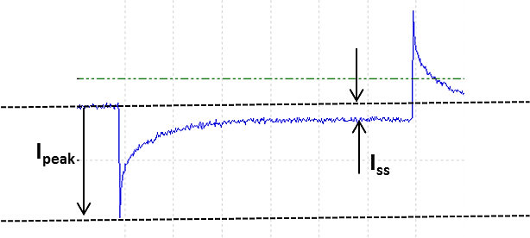

Рисунок 10. Регистрируемый ток на клетке в режиме фиксации потенциала в ответ на подачу тестового импульса -5 мВ, 30 мс

Еще одним важным параметром является емкость клеточной мембраны, поскольку ее величина зависит главным образом от площади поверхности мембраны и, таким образом, от размера клетки. Это важно учитывать при стимуляции импульсами тока, поскольку плотность подаваемого тока будет зависеть от емкости мембраны клетки. Емкость cmизмеряется по формуле (8):



(8)

где τ – константа затухания, рассчитываемая по экспоненциальному закону (9) затухания тока при подаче тестового импульса (рис.10)



(9)

Для того чтобы отслеживать состояние клетки в течение всей записи, нужно задать тестовую ступеньку потенциала каждые 30-60св зависимости от условий эксперимента.

* 1. **Режим фиксации потенциала**

В данном режиме клетка фиксируется на потенциале покоя -70мВ, для этого через усилитель подается необходимая величина компенсирующего тока. При возникновении активности в клетке наблюдаются изменения в уровне компенсирующего тока.

*Запись спонтанных и миниатюрных тормозных постсинаптических токов (сТПСТ и мТПСТ)*

Чтобы отделить ГАМК-эргические токи или тормозные постсинаптические токи (ТПСТ), необходимо в раствор Рингера добавить блокаторы: MCPG - 200мкМ (mGluR), CGP 52432 - 5 мкМ (GABAB), APV- 50 мкМ (NMDAR), NBQX- 25мкМ (AMPAR). Внутриклеточный раствор на основе цезия хлорида с QX314 Chlorideили Bromide.Типичная запись спонтанных тормозных постсинаптических токов (сТПСТ) представлена на (рис.11) длительностью 11 мин, в которой через каждые 30 с. подавался тестовый импульс -5 мВ, ТПСТ направлены вниз. Основной параметр, получаемый при записи сТПСТ – частота событий. При добавлении ТТХ - 1мкМ (блокатор потенциал-зависимых Na+-каналов) регистрируются мТПСТ, или потенциал-независимые ТПСТ.

Б



А

Рисунок 11. Запись ТПСТ пирамидного нейрона поля СА1 гиппокампа с разной временной шкалой. А – сТПСТ, Б - мТПСТ

*Запись вызванных тормозных постсинаптических токов, соотношение парного и одиночного стимула*

Для этого используется раствор Рингера с добавлением блокаторов: MCPG - 200мкМ, CGP 52432 - 5 мкМ, APV- 50 мкМ, NBQX- 25мкМ. Внутриклеточный раствор на основе цезия хлорида с QX314 Chlorideили Bromide. В область коллатералей Шаффера устанавливается биполярный стимулирующий электрод (рис.12А). Сначала подается одиночный стимул, а затем парный, с межимпульсным интервалом 50мс (рис.12) и длительностью 200 мкс.

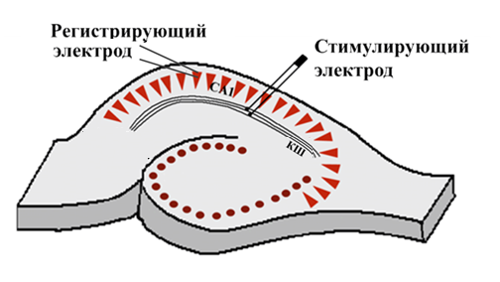

Б

А

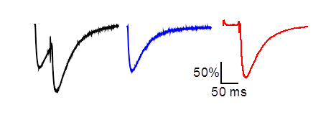

Рисунок 12. Электрическая стимуляция коллатералей Шаффера среза гиппокампа. А) Расположение стимулирующего и регистрирующего электродов. Б) Нормированные вызванные ТПСТ, черная кривая – ответ на парную стимуляцию, синяя – ответ на одиночную стимуляцию, красная кривая – результат вычитания одиночного стимула из парного

Для правильного расчета соотношения парного и одиночного стимула, сначала оба полученных ответа усредняются, затем нормируются по амплитуде первого стимула, после чего из парного вычитается одиночный. В таком случае можно увидеть реальное усиление/ослабление ответа при парной стимуляции. Этот параметр важен для оценки вероятности синаптического высвобождения.

*Запись тонического ГАМКА-тока*

Для этого используется раствор Рингера с добавлением: MCPG - 200мкМ, CGP 52432 - 5 мкМ, APV- 50 мкМ, NBQX- 25мкМ. Внутриклеточный раствор на основе цезия хлорида с QX314-Chlorideили Bromide. Для этого записываются сТПСТ в течение 10 мин. Когда базовая линия становится стабильной, т.е. ток фиксации (Ihold) почти не меняется, добавляется PTX–100 мкМ. Изменение тока фиксации и будет тоническим ГАМКА током (рис.13). Обычно он составляет величину 5-10 % для гиппокампа.



Рисунок 13. Запись тонического ГАМКА тока пирамидных нейронов поля СА1 гиппокампа

Рисунок 14.AMPA иNMDAтоки пирамидных нейронов поля СА1 гиппокампа

*Соотношение NMDA/AMPAтоков*

Данное соотношение является важным параметром синаптической передачи, поскольку для возникновения долговременной пластичности большую роль играет вход ионов кальция через NMDA рецепторы. Для этого используется раствор Рингера без ионов магния с добавлением:MCPG - 200мкМ, CGP 52432 - 5 мкМ, PTX- 100 мкМ. Внутриклеточный раствор на основе калия метил сульфоната или калия глюконата с добавлением QX314 Chlorideили Bromide. Электроды устанавливаются так же как и на (рис.12 А). Амплитуда стимула подбирается так, что бы полученные ответы всегда имели примерно одинаковую амплитуду 250-300 пА. Такие стимулы повторяются 15-20 раз, затем добавляется APV – 50мкМ, и получается ответ, опосредованный только активациейAMPAрецепторов. Через 10 мин, когда блокатор подействует, запись повторяется 15-20 раз. Далее для контроля добавляется NBQX 25 мкМ, при этом ответ должен полностью исчезнуть. Далее ответы усредняются, и вычитая из общего ответа AMPA, получается NMDA ответ (рис.14). После чего высчитывается соотношение максимальных амплитуд.

* 1. **Режим фиксации тока**

В этом режиме, наоборот, регистрируется потенциал. И на клетку подается фиксированный ток.

*Определение возбудимости нейронов*

Под понятием возбудимости нейронов принято понимать способность генерировать потенциалы действия (ПД) с определенной частотой в зависимости от величины деполяризации мембраны. Для этого используется раствор Рингера и внутриклеточный раствор на основе калия глюконата. После формирования Whole cell, если на клетку подать ряд деполяризующих ступенек от -20 до 350 пА с шагом в 20-40пА и длительностью 500 мс (рис.15), то можно построить зависимость числа возникающих ПД в зависимости от величины подаваемого тока или от плотности подаваемого тока.

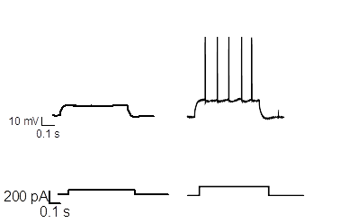В данном режиме можно оценить также параметры самих ПД, такие как полуширина (величина характеризующая длительность ПД для амплитуды равной половине максимальной), порог генерации ПД (характеризует свойства потенциал-зависимых натриевых каналов), амплитуду и наклон быстрой и медленной фазы постгиперполяризации, характеризующей свойства калиевых каналов.

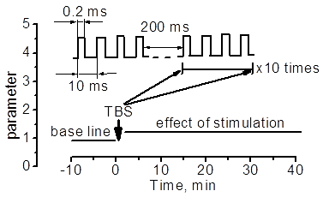

Рисунок 16. Схема высокочастотной тетанической стимуляции (teta-burststimulation - TBS)

Рисунок 15. Определение возбудимости нейронов

*Регистрация долговременной потенциации (ДВП) СА1 пирамидных нейронов*

Для этого эксперимента используется раствор Рингера и внутриклеточный раствор на основе калия глюконата с добавлением креатин фосфата как источника фосфатных групп, а также в отсутствие кальциевого буфера EGTA, поскольку вход кальция в клетку является необходимым условием возникновения ДВП. В область коллатералей Шаффера устанавливается биполярный стимулирующий электрод (рис.12 А), и сначала подается одиночный стимул каждые 20 с (рис.16) в течение 10 минут. Амплитуда стимуляции подбирается в зависимости от задач эксперимента, часто это величина, соответствующая половине максимальной амплитуды возникающего ВПСП. Величина исследуемого параметра ответов на одиночный стимул должна быть максимально одинаковой для получения стабильной базовой линии.

Затем проводится стимуляция. В случае однократной тетанической стимуляции (рис.16) возникает NMDA-зависимая ДВП, а если такую стимуляцию повторить пять раз с интервалом 20 с, то возникнет ДВП, зависящая от L-типа потенциал-зависимых Са2+-каналов. После стимуляции вновь подаются одиночные стимулы с интервалом 20с, и измеряются изменения исследуемого параметра в течение 30-50 мин.

Все получаемые результаты с нескольких клеток усредняются и статистически обрабатываются, обычно минимальное число повторений n равно 6. Результаты представляются в виде гистограмм среднего значения ± стандартная ошибка среднего.

# Список литературы

1. Bukalo O., Shachner M., Dityatev A. Modification of extracellular matrix by enzymatic removal of chondroitin sulfate and by lack of tenascin-R differentially affects several forms of synaptic plasticity in the hippocampus./ Neuroscience 104/ 2001/ 359-369 p.
2. Micropipette puller P-97, operation manual/ Sutter Instrument/ 58 p.
3. Milticlamp 700B. Theory and operation/ Axon Instruments / Molecular Devices Corp./ 2005/ 164 p.
4. Ogden D., Stanfield P., Patch clamp techniques for single channel and

whole-cell recording/ Microelectrode Techniques: The Plymouth Workshop

Handbook.The Company of Biologists Ltd, Cambridge (UK)/ 1987/ 53-78 p.

1. Song I., Savtchenko L., SemyanovA.. Tonic excitation or inhibition is set by GABAa conductance in hippocampal interneurons./ Nature communications/2011/1-10 p.
2. Waltz W., Boulton A.A., Baker G.B.. Patch-clamp Analysis advanced techniques/ Neuromethods -35/ Humana press Inc./2002/ 345 p.
3. WinWCP 4.4.7. [Электронный ресурс]/ Электрон.текст.дан.-2011.-Режим доступа:http://spider.science.strath.ac.uk/sipbs/showPage.php?page=software_winWCP /свободный.

**Содержание**

Введение..................................................................................................................................3

1. Методика патч-клампа.......................................................................................................4

1.1. Технология метода................................................................................................4

1.2. Электрическая эквивалентная схема для метода патч-клампа.........................4

1.3. Разновидности конфигураций в режиме патч-клампа.......................................6

Whole-cell............................................................................................................6

Cell-attached........................................................................................................6

Inside-out-patch...................................................................................................8

Outside-out-path..................................................................................................8

1.4. Приготовление стеклянных микроэлектродов...................................................8

1.5. Заполнение микроэлектрода раствором..............................................................9

1.6. Выбор клетки.......................................................................................................10

1.7. Приготовление внутриклеточных растворов...................................................11

1.8. Программа MultiClamp.......................................................................................14

1.9. Программа WinWCP...........................................................................................17

2. Регистрация сигналов с клетки в конфигурации Whole-cell........................................19

2.1. Изменение основных параметров клетки.........................................................19

2.2. Режим фиксации потенциала.............................................................................20

2.3. Режим фиксации тока.........................................................................................23

Список литературы...............................................................................................................25

**МЕТОДИКА РЕГИСТАРАЦИИ ЭЛЕКТРИЧЕСКОЙ АКТИВНОСТИ НЕЙРОНОВ МЕТОДОМ «ПАТЧ-КЛАМП»**

Юлия Владимировна **Дембицкая**

Альбина Владимировна **Лебедева**

Ольга Валерьевна **Тюрикова**

Алексей Васильевич **Семьянов**

***Учебно-методическое пособие***

ФЕДЕРАЛЬНОЕ ГОСУДАРСТВЕННОЕ БЮДЖЕТНОЕ ОБРАЗОВАТЕЛЬНОЕ УЧРЕЖДЕНИЕ ВЫСШЕГО ПРОФЕССИОНАЛЬНОГО ОБРАЗОВАНИЯ

«Нижегородский государственный университет им. Н.И. Лобачевского»

603950, Нижний Новгород, пр. Гагарина, 23.

Подписано в печать . Формат 60х84 1/16.

Бумага офсетная. Печать офсетная. Гарнитура Таймс.

Усл. печ. л. . Уч.-изд. л. .

Заказ № . Тираж 70 экз.

Отпечатано в типографии Нижегородского госуниверситета

им. Н.И. Лобачевского

603600, г. Нижний Новгород, ул. Большая Покровская, 37

Лицензия ПД № 18-0099 от 14.05.01